Маршрут выходного дня “Орша туристическая”
Цель: развитие познавательного интереса, патриотических чувств и культурной осведомлённости детей 5-7 лет через знакомство с историей и культурой г.Орши.
Рекомендованный возраст: старший дошкольный возраст 5-7 лет.
Вид маршрута: автомобильный, пеший
Количество исторических объектов Орши велико, чтобы посетить их все, потребуется не один день. Если вы думаете, как с пользой провести время с детьми, то стоит уделить внимание наиболее знаменитым достопримечательностям, посетить которые можно за 1 день.
Оршанский этнографический музей «Мельница»
Адрес: ул. Владимира Ленина, 6
Мы отправляемся в старую-престарую мельницу, которая похожа на замок из сказки! Раньше здесь мололи муку, а теперь внутри живут самые интересные истории.
Оршанский этнографический музей очень фотогеничен, без изображения этого здания не обходится ни один буклет о городе
Прямо перед мельницей расположился старинный арочный мост, выполненный из красного кирпича. Построен он был в 1902 году и до сих пор выдерживает весь автомобильный поток, проходящий по нему. Когда-то под мостом протекала речка, благодаря которой работала мельница. Но сейчас водоём осушен.
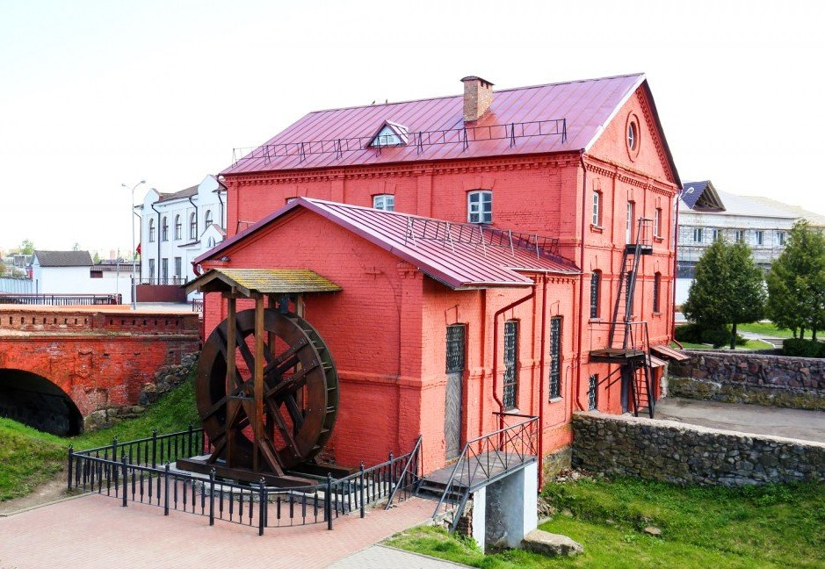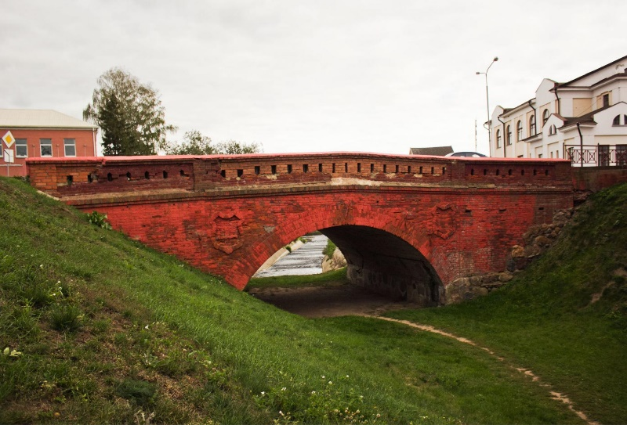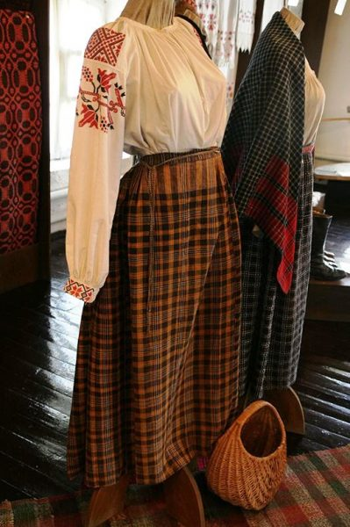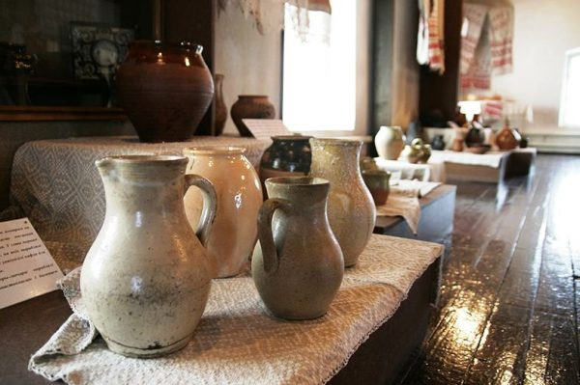
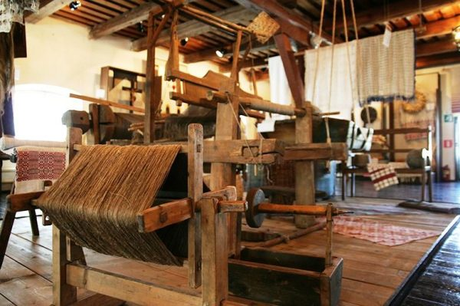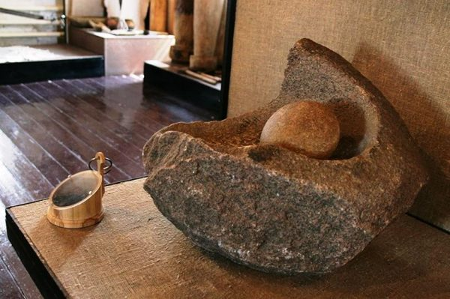
Что посмотреть и сделать:
- Рассмотреть огромные деревянные механизмы мельницы.
- Узнать, как раньше растили лён и ткали из него одежду.
- Поиграть в интерактивную игру «Найди старинный предмет» (например, ухват, прялку, рубель).
- Сделать яркое фото в интерьерах белорусской хаты.
Вопросы для ребенка: как ты думаешь, для чего нужен этот большой деревянный жернов? Хотел бы ты попробовать растолочь зерно в ступе?

Оршанский Дом Ремёсел
Адрес: ул. Владимира Ленина, 4а (находится рядом с мельницей)

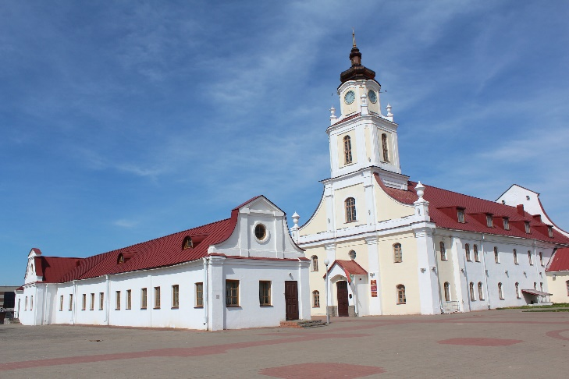
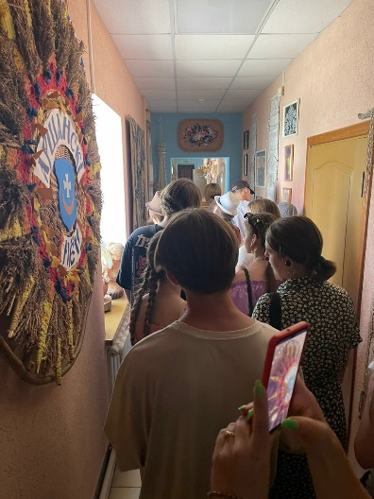
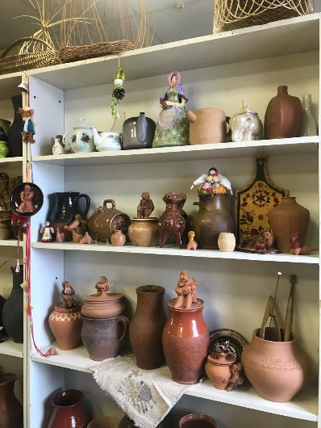
А теперь мы попадём в настоящую мастерскую, где добрые мастера творят чудеса! Здесь можно не только смотреть, но и самому попробовать сделать что-то красивое своими руками.
Что посмотреть и сделать:
- Посетить мастер-класс (обязательно забронировать заранее!). Для этого возраста идеально подходит:
- Лепка из глины: сделать свистульку в виде птички или простую фигурку.
- Роспись по дереву: раскрасить готовую деревянную игрушку (матрёшку, лошадку).
- Ткачество: попробовать сделать простой брелок на маленьком станке.
- Рассмотреть готовые изделия мастеров: игрушки, керамику, вышиванки.
- Пообщаться с мастером и узнать секреты его ремесла.
Вопросы для ребенка: Какое ремесло тебе понравилось больше всего? Хочешь, мы попробуем сделать что-то похожее дома?
Советы для родителей:
Мастер-класс в Доме ремёсел: обязательно уточните расписание и запишитесь на удобное время ЗАРАНЕЕ. Уточните, есть ли мастер-классы, рассчитанные именно на дошкольников.
Сувенир: Поделка, сделанная своими руками в Доме ремёсел, станет самым ценным сувениром из поездки.
Гибкость плана: если ребёнок увлёкся мастер-классом, можно провести там больше времени, сократив время в парке. Главное — положительные эмоции!


Парк Героев и Мемориальный комплекс «За нашу Советскую Родину»
Адрес: улица Могилевская, ппрогулочная зона вдоль Днепра.
Давайте прогуляемся по красивому парку и подойдем к самым высоким в городе памятникам — это как великаны, которые охраняют Оршу.
Что посмотреть и сделать:

- Увидеть легендарные пушки и танк времен войны.
- Посчитать ступеньки на кургане Бессмертия.
- Полюбоваться на широкий Днепр и представить, как по нему плывут большие корабли.
- Послушать легенду о трех пушках (можно придумать свою историю).
Вопросы для ребенка: Какой памятник показался тебе самым высоким? Как ты думаешь, почему этот холм называют Курганом Бессмертия?
Детская парковая зона и Оршанский детский парк
Настало время для самых настоящих подвигов! Мы идем в царство аттракционов, горок и каруселей.
Парк известен большим количеством жанровых уличных скульптур. Основная концепция места заключается в том, что ребенка уже на входе встречают популярные сказочные персонажи. Больше всего, безусловно, впечатляет 5-метровый Гулливер, на ладони которого уютно расположился лилипут. Есть в парке и Кот в сапогах, и Незнайка, и веселые гномы. Для детей работают развлечения, рассчитанные на разные возрастные группы: батуты, горки, колесо обозрения, «тарзанки». Именно здесь открылся первый в Беларуси аттракцион под названием «Колобок», который кружится сразу в двух плоскостях. Рядом выстроен небольшой игровой городок с запутанными лабиринтами и крутыми горками. В парке также можно взять напрокат ролики, велосипеды и скейтборды.
Славится «Сказочная страна» и своим ухоженным ландшафтом. Взрослые любят проводить здесь время не меньше, чем дети. Живописные группы деревьев, кустарников, множество клумб и цветников – все это создает впечатление, что вы находитесь не в городе, а в лесу либо на природе. Работает мини-амфитеатр, где проходят театральные представления для малышей, концерты с их участием, развлекательные интерактивные программы.
Чуть дальше легко найти место для обеда (детское кафе «Сказка»). На всей территории парка обустроены точки по продаже сахарной ваты, попкорна и напитков.
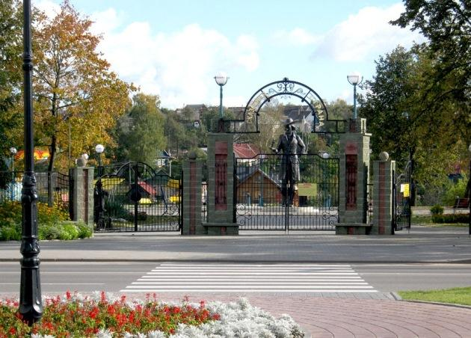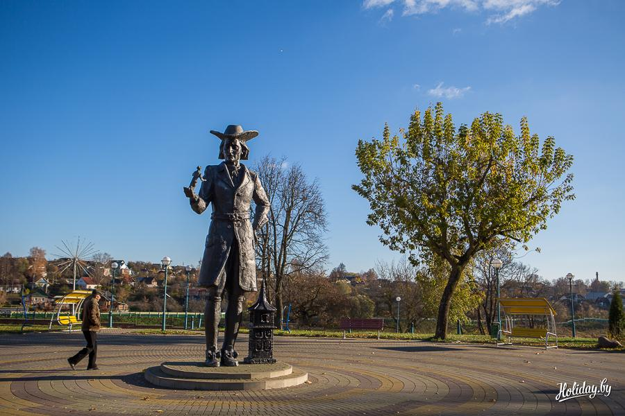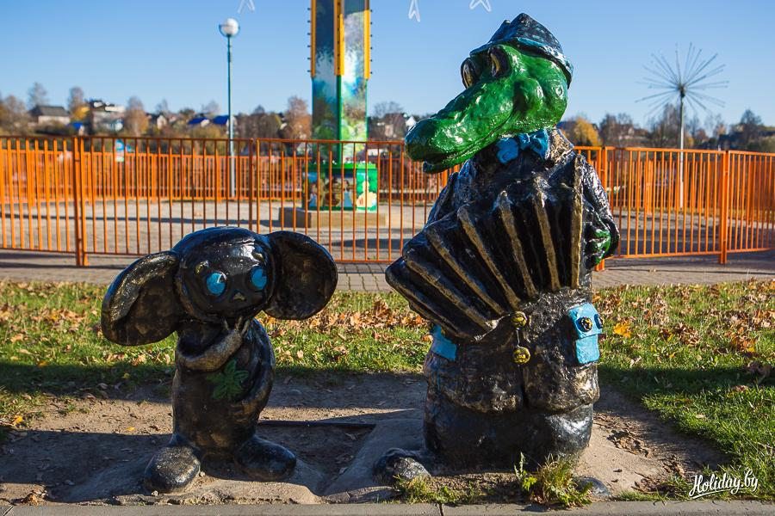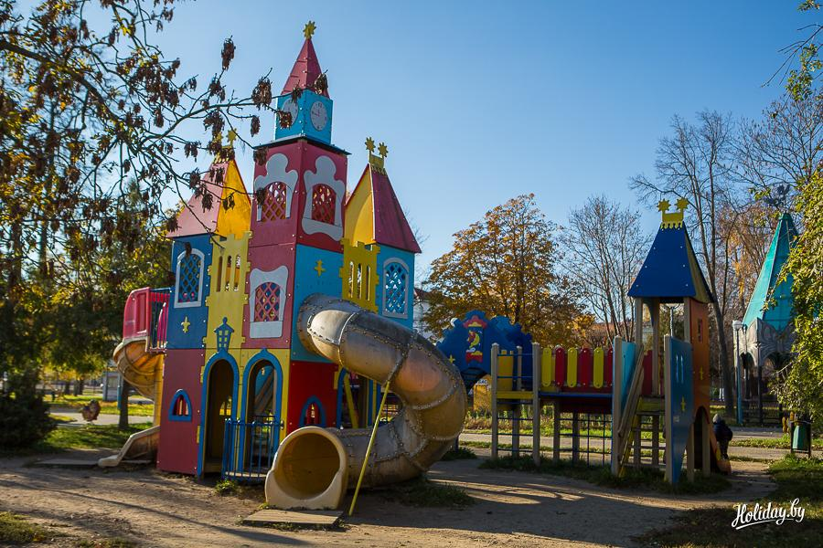
Что посмотреть и сделать:
- Покататься на самых веселых аттракционах по сезону (качели-лодочки, карусели, машинки).
- Поиграть на современной игровой площадке.
- Купить воздушный шарик или сладкую вату как награду за пройденный путь.

Итоговая рефлексия (в машине/автобусе по дороге домой):
Вопросы для беседы с ребенком:
- Какое место в Орше тебе запомнилось больше всего и почему?
- Кем бы ты хотел быть в старину: мельником, который молол муку, или резчиком по дереву?
- Что нового ты сегодня узнал об Орше?
- В какую игру ты бы поиграл с детьми, которые жили здесь 100 лет назад?
- Какой сувенир из Орши расскажет другим о нашем путешествии?

